Obyvatelstvo a ochrana životního prostředí

Ochrana přírody
- národní park (NP) = nejvyšší stupeň ochrany
  - Krkonošský národní park – nejstarší
  - Šumava – 2. nejstarší, největší národní park v České republice
  - České Švýcarsko
  - Podyjí
- chráněná krajinná oblast (CHKO) = 2. stupeň ochrany
  - Beskydy – největší
  - Poodří
  - Šumava
  - Jeseníky

Životní prostředí
- kvalita ovzduší
  - emise = látky znečišťující ovzduší
  - imise = emise, které se dostaly do styku s životním prostředím
- koncentrace
  - SO₂ – průmysl
  - NO_{X} – automobilový provoz
  - prachové částice – průmysl, lokální topeniště, doprava
- kvalita vod (negativní faktory – průmysl, zemědělství, doprava)
  - velmi čistá
  - čistá
  - znečištěná
  - silně znečištěná
  - velmi silně znečištěná

Obyvatelstvo
- 10 541 000 obyvatel
- demografické chování – historické souvislosti
  - přirozený úbytek
  - migrace
  - stárnutí
- 133 obyvatel/km²
- nejhustější zalidnění
  - Praha a okolí
  - Vněkarpatské sníženiny
  - Podkrušnohorské pánve
- nejmenší zalidnění
  - pohraniční pohoří
  - Českomoravská vysočina
- kraje
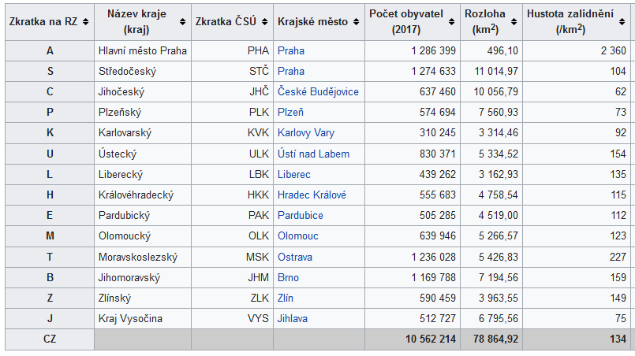
- demografické ukazatele
  - věk
    - 16 % předproduktivní (0–14 let)
    - 66 % produktivní (15–62 let)
    - 18 % postproduktivní (více než 62 let)
  - národnost
    - 64,3 % česká
    - 5 % moravská
    - 0,1 % slezská
    - 1,4 % slovenská
    - 0,5 % polská
    - 0,4 % německá
    - 0,5 % ukrajinská
    - 0,3 % vietnamská
  - náboženské vyznání
    - 34,2 % bez vyznání
    - 13,9 % věřících (většinou římskokatolická církev)
  - cizinci
    - 104 000 Ukrajinců
    - 95 000 Slováků
    - 56 000 Vietnamců
    - 37 000 Rusů
(trvalým pobytem na území České republiky)
- sídelní struktura
  - vysoký stupeň rozdrobenosti venkovských sídel
  - nízké zastoupením velkoměst
  - významná role malých a středních měst
  - proces urbanizace
  - proces suburbanizace
  - míra urbanizace 70 %
- 10 nejlidnatějších měst (počet obyvatel)
  - Praha 1 259 000
  - Brno 378 000
  - Ostrava 297 000
  - Plzeň 167 000
  - Liberec 102 000
  - Olomouc 99 000
  - České Budějovice 93 000
  - Hradec Králové 93 000
  - Ústí nad Labem 93 000
  - Pardubice 80 000

